МІНІТЕРСТВО ОСВІТИ І НАУКИ УКРАЇНИ
КИЇВСЬКИЙ НАЦІОНАЛЬНИЙ УНІВЕРСИТЕТ БУДІВНИЦТВА І АРХІТЕКТУРИ
Кафедра кібербезпеки та комп’ютерної інженерії

ЛАБОРАТОРНА РОБОТА № 2
з курсу “ Web-програмування ”
на тему: “Побудова семантично правильного HTML5-документа з використанням структурних, текстових та мультимедійних елементів ”

Виконав:
Петруша Ілля
ст.гр.
КСМ-23
Перевірив:
асиснтент кафедри кібербезпеки
та комп'ютерної інженерії.
Маленко М.В.

КИЇВ 2026
Лабороторна робота №2
Варіант 8
Тема: Стилізація веб-сторінки засобами CSS3 (Каскадні Таблиці Стилів, версія 3): блокова модель, типографіка, кольорові схеми та гнучке компонування Flexbox.
Мета: Набути практичних навичок написання CSS3-стилів для оформлення HTML5-документів; освоїти блокову модель CSS (box model), механізм специфічності та каскадності; навчитися створювати адаптивні макети за допомогою технології Flexbox; сформувати розуміння одиниць вимірювання CSS та CSS-змінних.
Хід роботи
CSS-змінні: У файлі style.css оголошено змінні у псевдокласі :root для централізованого керування кольорами та відступами (наприклад, --color-primary, --color-accent).
Глобальні стилі: Застосовано box-sizing: border-box для коректного розрахунку розмірів елементів та скинуто стандартні відступи браузера для основних текстових блоків.
Типографіка: Підключено шрифт Nunito через Google Fonts. Розміри заголовків та відступи між абзацами налаштовані з використанням відносних одиниць rem.
Flexbox-компонування: * Навігаційне меню у header реалізовано як горизонтальний список за допомогою display: flex.
- Основний макет (main) використовує Flexbox для розміщення article та aside поруч. Для бічної панелі встановлено фіксовану базову ширину 280px.
Таблиця та взаємодія: Таблиця стилізована з використанням border-collapse. Парні рядки мають світло-блакитний фон завдяки :nth-child(even). Кнопка-посилання має ефекти плавного переходу (transition) та індикацію фокусу.
Адаптивність: За допомогою медіа-запиту @media (max-width: 768px) макет перемикається у вертикальний режим (стовпчик) для зручного перегляду на мобільних пристроях.
Додаток:
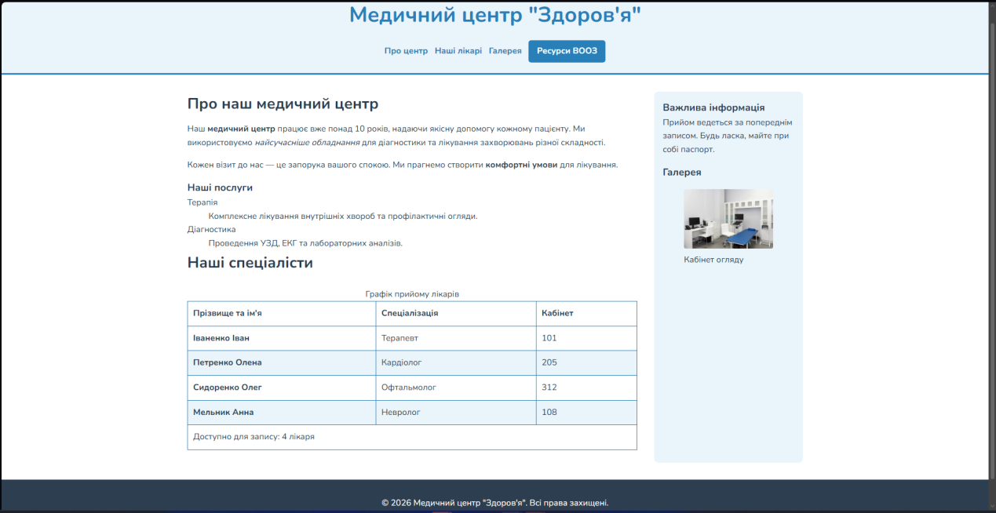
Рис. 1
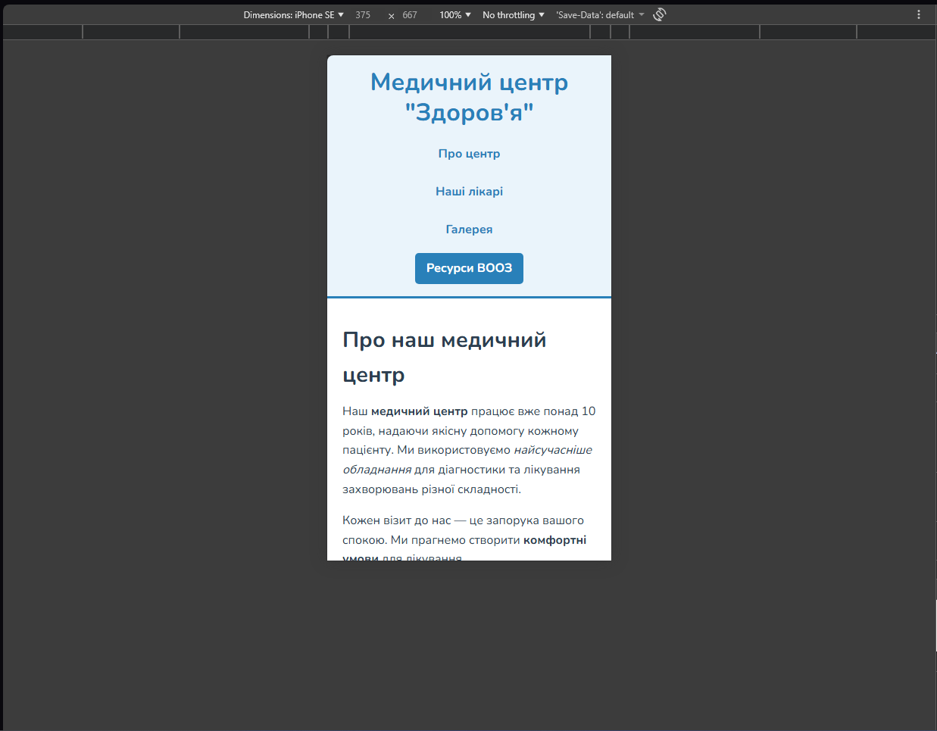
Рис. 2
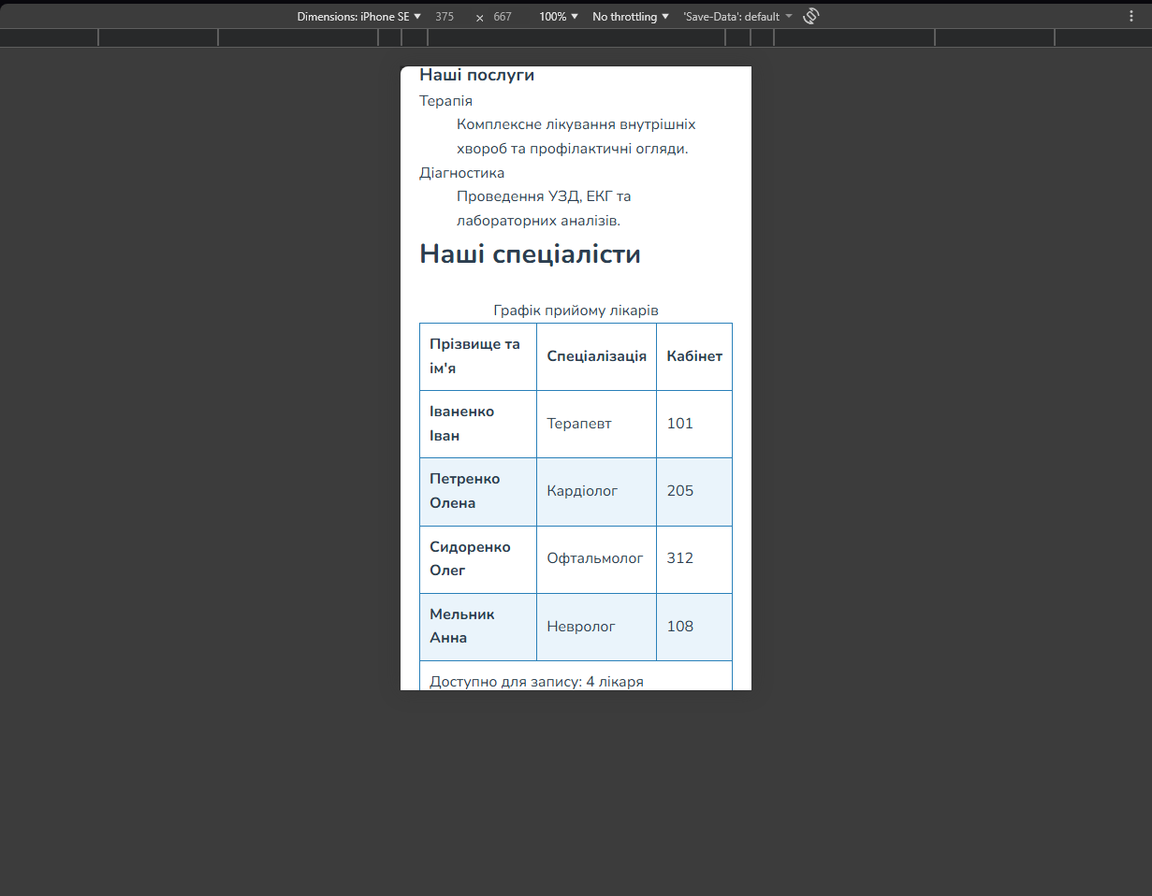
Рис.3
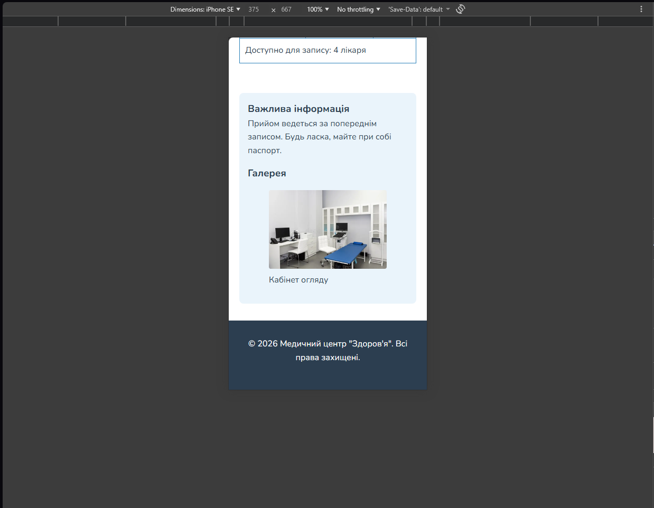
Рис. 4
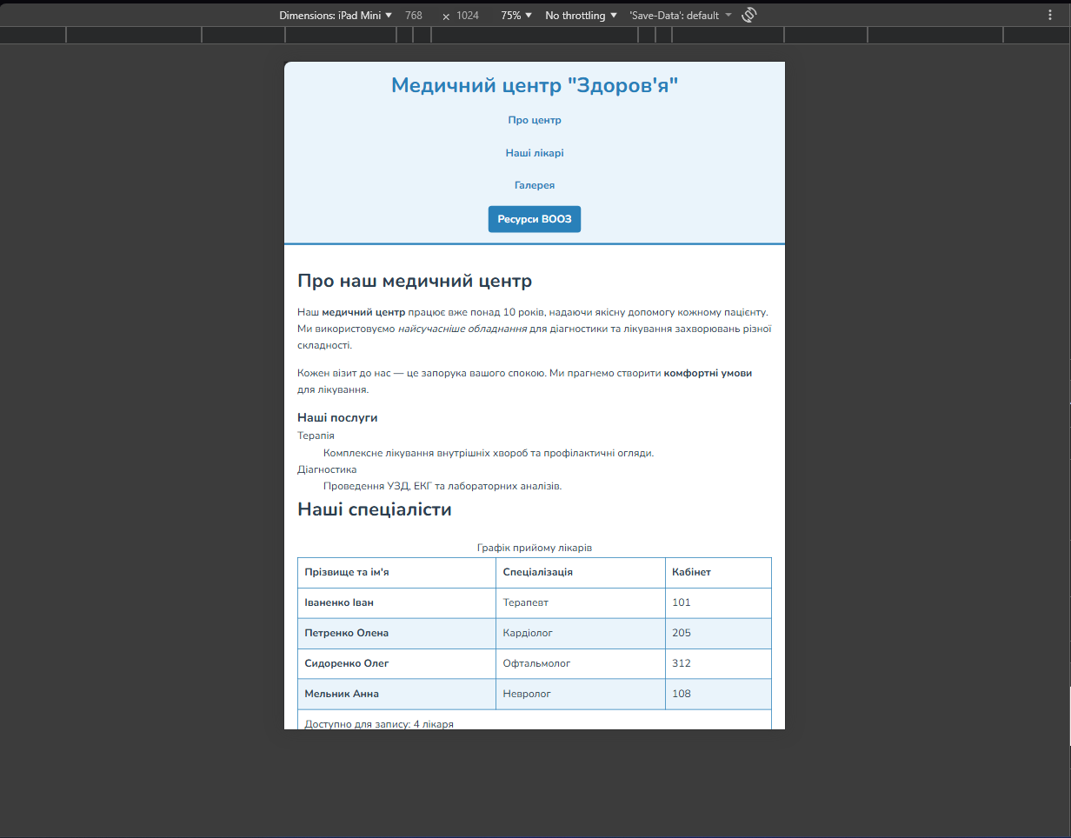
Рис. 5
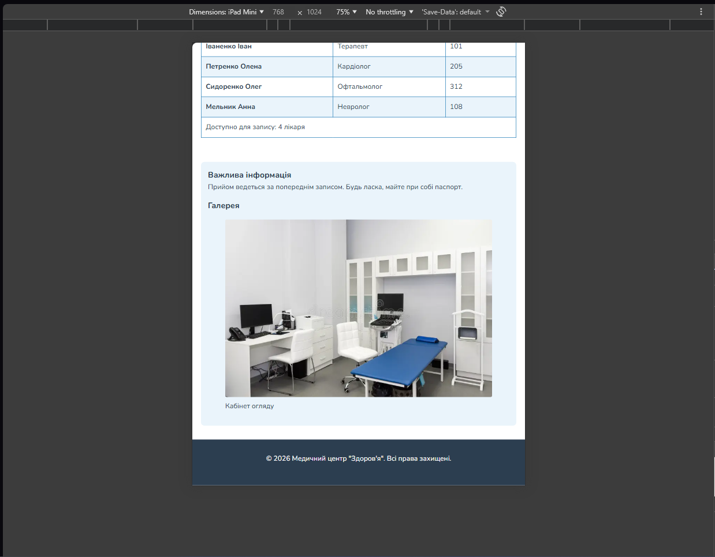
Рис. 6
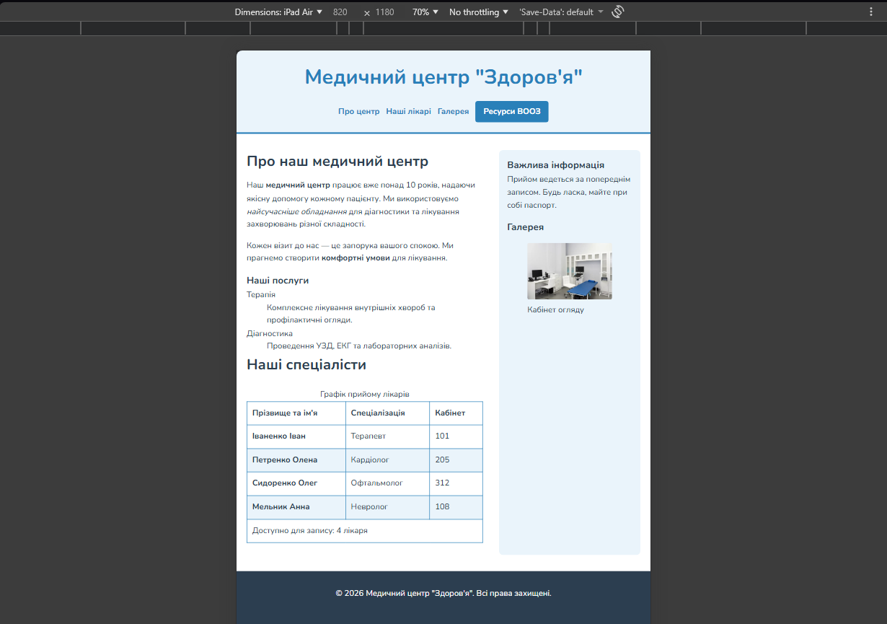
Рис. 7

